La presente domanda, compilata, firmata e corredata dalla documentazione richiesta, va consegnata a mano alla U.O. Anziani (Viale della Vittoria 39) oppure tramite e-mail all'indirizzo uoanziani@comune.ancona.it .

RICHIESTA DI CONCESSIONE IN USO TEMPORANEO DI CONDIZIONATORI PORTATILI

Periodo Estivo (Fino al 30 Settembre 2026) – A favore di anziani non autosufficienti e persone in condizioni di disabilità gravissima.

Il/la sottoscritto/a______________________________________________________________________

residente a______________________________________CAP__________________________________

Via/Piazza/ecc. _____________________________________________________ n_________________

Telefono:________________________________

in qualità di

e per conto del/la Sig./ra _________________________________________________________________

nato/a a __________________________________________________ il___________________________

e residente a _______________________________________________ CAP_______________________

in Via/Piazza/ecc. _________________________________________________________ n° ___________

TEL: _________________________________________________________________________________

con la presente
CHIEDE

a codesta Amministrazione Comunale che allo/a stesso/a venga concesso uno dei condizionatori portatili messi a disposizione e in uso provvisorio per il periodo estivo (fino al 30 settembre 2026).

Il sottoscritto è a conoscenza di quanto prescritto dall’art. 76 del D.P.R. 445/2000 sulla responsabilità penale riguardo a dichiarazioni mendaci espresse sotto la propria responsabilità

e quindi DICHIARA che

il/la Sig./ra _________________________________________________

- è persona anziana in condizioni di non autosufficienza,

- abita presso la propria residenza anagrafica
oppure
- abita presso il/la Sig./ra ___________________________________________in Via/Piazza/ecc.

______________________n. _________ CAP __________ANCONA

- il suddetto appartamento è fornito di impianto elettrico rispondente ai requisiti di norma di legge in vigore in Italia ed è abilitato a un assorbimento pari o superiore ai 3 KW/ora.

DICHIARAZIONE VALORE ISEE:

consapevole che l'Amministrazione Comunale provvederà d'ufficio alla verifica della veridicità del dato, Il/la sottoscritto/a dichiara inoltre che l'indicatore della situazione economica equivalente (ISEE ordinario in corso di validità) del nucleo familiare della persona per cui si chiede il comodato del condizionatore è di € __________________________,

Il sottoscritto si impegna inoltre ad attivarsi personalmente a: ritirare il condizionatore, farsi carico dell'installazione e di restituirlo all’ Amministrazione Comunale entro e non oltre il 30 settembre 2026.

DOCUMENTAZIONE DA ALLEGARE ALLA DOMANDA

Certificato medico attestante la condizione di non autosufficienza e/o invalidità al 100%;

Fotocopie dei documenti di riconoscimento di identità validi dei richiedenti.

Il sottoscritto autorizza l’Amministrazione Comunale di Ancona all’utilizzo dei su elencati documenti e dati personali ai soli fini della presente richiesta. Dichiara altresì di essere a conoscenza che potranno essere eseguiti controlli diretti ad accertare la veridicità delle informazioni fornite, effettuati dalla Guardia di Finanza ai sensi dell’art. 4 (co. 2) del D.Lgs
109/98 e dell’art. 3 del D.P.C.M. 221/99.

Informativa breve per il trattamento dei dati personali ai sensi del Regolamento UE 2016/679

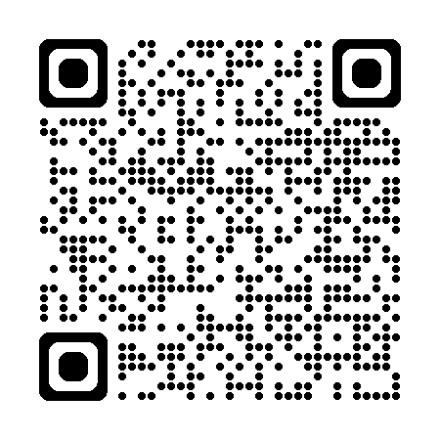
Il titolare del trattamento dei vostri dati personali è Comune di Ancona, email info@comune.ancona.it pec comune.ancona@emarche.it. Il responsabile della protezione dei dati è contattabile scrivendo a dpo@comune.ancona.it. Il titolare tratta i vostri dati personali in conformità alla normativa vigente in materia di protezione dei dati personali, per l’esecuzione di un compito di interesse pubblico o connesso all’esercizio dei pubblici poteri o per adempiere un obbligo legale come meglio descritto nell’informativa estesa reperibile presso le sedi comunali, consultabile anche sul sito https://www.comune.ancona.it/it/documenti_pubblici/40004 o mediante il QR Code qui accanto raffigurato .

Dichiaro di aver letto l’informativa

Autorizzo al trattamento dei dati

DATA
-----------------------------------

FIRMA RICHIEDENTE
(anche ai fini del consenso alla privacy)

________________________________________

